
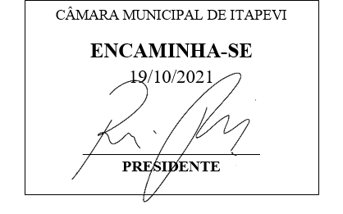
INDICAÇÃO Nº 2057 / 2021
Súmula: Indico ao Governo Municipal, na pessoa do Prefeito Igor Soares, a limpeza do córrego, localizado na Rua: José Valêncio – Bairro: Amador Bueno – Itapevi – S.P.

INDICO à Mesa, após ouvido o Douto Plenário, na forma regimental vigente, seja oficiado ao Prefeito Municipal, Excelentíssimo Senhor Igor Soares, para que solicite ao Órgão Municipal competente, a limpeza do córrego, localizado na Rua: José Valêncio – Bairro: Amador Bueno – Itapevi – S.P.

Justificativa
Senhor Presidente: -
Senhoras e Senhores Vereadores: -

A pedido da moradora Sra. Daiane Aragão, residente na Rua: Santa Maria, Nº 07 – Bairro: Amador Bueno, vizinha ao endereço acima citado e representando aos demais moradores elevo ao executivo essa indicação, buscando soluções referentes quanto a limpeza do córrego da Rua acima citada. A moradora nos informa que devido às chuvas ocorridas nos últimos dias, esse córrego por ausência de limpeza e manutenção, gerou o acúmulo de dejetos, entulhos e alta vegetação, o que causou o transbordamento trazendo sérios transtornos e dificultando a vida dos moradores residentes nessa região. Diante desse fato, se faz necessária à limpeza, a ação irá contribuir para deixar o local limpo para que não atrapalhe a vazão da água, e se previna tragédias anunciadas.

Desde já agradeço, e conto com a compreensão de Vossa Senhoria.

Sala das Sessões Benvindo Moreira Nery, 13 de outubro de 2021.

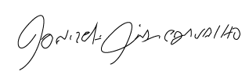

Donizetti Dias Carvalho
Vereador “Zetti da Adega”

